Муниципальное бюджетное дошкольное образовательное учреждение центр развития ребёнка - детский сад №16, г. Нытва

***Подготовка руки ребёнка***

***К ПИСЬМУ***

Советы родителям

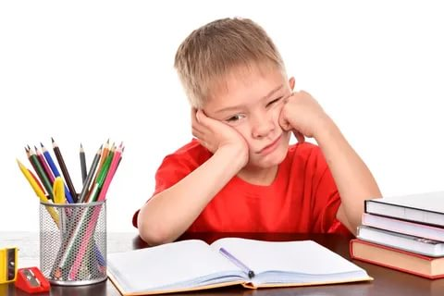

***Важным показателем готовности ребёнка к школьному обучению является развитие мелкой моторики. Умение производить точные движения кистью и пальцами руки имеет большое значение для овладения письмом. Существует много игр и упражнений для развития моторики.***

1.Лепка из глины и пластилина. Это очень полезно, причём лепить можно не только из пластилина. Летом можно соорудить сказочный замок из песка или мелких камешков. А если на дворе зима,- что может быть лучше снежной бабы или игры в снежки.

2.Рисование, раскрашивание картинок- любимое занятие дошкольников. Обратить внимание нужно на рисунки детей. Разнообразны ли они? Если мальчик рисует только машины и самолёты, а девочка- похожих друг на друга кукол, то это вряд ли положительно повлияет на развитие образного мышления. Родителям необходимо разнообразить тематику рисунков, обратить внимание на основные детали, без которых рисунок становится искажённым.

3.Изготовление поделок из бумаги. Например, выполнение аппликаций. Ребёнку нужно уметь пользоваться ножницами и клеем.

4.Изготовление поделок из природного материала: шишек, желудей, соломы и других доступных материалов

5.Конструирование, используя конструкторы с мелкими деталями, в том числе мозаику и кубики.

6.Застёгивание и расстёгивание пуговиц, кнопок, крючков.

7.Завязывание и развязывание лент, шнурков, узелков на верёвке.

8.Завинчивание и развинчивание крышек банок и пузырьков.

9.Переливание воды с помощью пипетки из одного сосуда в другой.

10.Изготовление бус из пуговиц и других материалов, включая семена различных плодов.

11.Плетение косичек из ниток, венков из цветов.

12. круп. Насыпать в небольшое блюдце, например, гороха, гречки и риса и попросить ребёнка (как Золушку) перебрать. Для будущих первоклассников это весьма полезное занятие.

13.Все виды ручного творчества: для девочек-вязание, вышивание и т.д., для мальчиков- чеканка, выжигание, художественное выпиливание, то есть научите детей всему, что умеете сами.

***Все эти упражнения приносят тройную пользу ребёнку: во-первых, развивают его руки, подготавливая к овладению письмом, во-вторых, формируют у него художественный вкус, что полезно в любом возрасте, и, в-третьих, детские физиологи утверждают, что хорошо развитая кисть руки «потянет» за собой развитие интеллекта.***

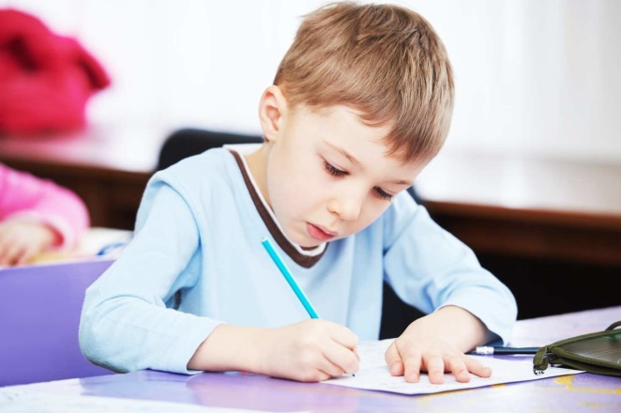

февраль 2020 г.

учитель-логопед: М.И. Витько